陕西省黄陵中学2024届高考化学三模试卷
注意事项：
1. 答题前，考生先将自己的姓名、准考证号码填写清楚，将条形码准确粘贴在条形码区域内。
2. 答题时请按要求用笔。
3. 请按照题号顺序在答题卡各题目的答题区域内作答，超出答题区域书写的答案无效；在草稿纸、试卷上答题无效。 4. 作图可先使用铅笔画出，确定后必须用黑色字迹的签字笔描黑。
5. 保持卡面清洁，不要折暴、不要弄破、弄皱，不准使用涂改液、修正带、刮纸刀。

一、选择题(共包括22个小题。每小题均只有一个符合题意的选项)
1、利用小粒径零价铁 (ZVI) 的电化学腐蚀处理三氯乙烯，进行水体修复的过程如图所示。H*,O₂,NO₃~ 等共存物
的存在会影响水体修复效果，定义单位时间内ZVI 释放电子的物质的量为n, 其中用于有效腐蚀的电子的物质的量为
ne。下列说法错误的是( )

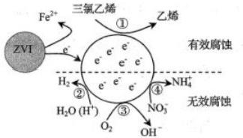
A. 反应①②③④均在正极发生
B. 单位时间内，三氯乙烯脱去 amolCl时 ne=amol
C.④ 的电极反应式为NO₃~+10H*+8e~=NH₄⁴+3H₂O
D. 增大单位体积水体中小粒径ZVI的投入量，可使n;增大
2、用 NA表示阿伏加德罗常数的数值，下列判断正确的是( )
A.1molCl₂ 参加反应转移电子数一定为2NA
B. 一定条件下，足量铜与200g98% 的浓硫酸充分反应，转移电子数为2NA
C.0.01molMg 在空气中完全燃烧生成 MgO和 Mg₃N₂, 转移的电子数目为0.02NA
D. 标准状况下，22.4L氦气与22.4L氟气所含原子数均为2NA
3、如图所示，甲池的总反应式为： N₂H₄+O₂=N₂+2H₂O 下列关于该电池工作时说法正确的是()

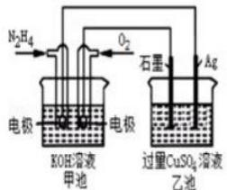

A. 甲池中负极反应为：N₂H₄-4e=N₂+4H*

B. 甲池溶液pH 不变，乙池溶液 pH 减小
C. 反应一段时间后，向乙池中加一定量CuO 固体，能使CuSO₄ 溶液恢复到原浓度
D. 甲池中消耗2.24LO₂, 此时乙池中理论上最多产生12.8g 固体
4、下列实验操作能达到实验目的的是

选项 | 实验目的 | 操作
A | 配制氯化铁溶液 | 将氯化铁固体溶解在较浓的盐酸中，再加水稀释
B | 除去乙醇中的水 | 加入无水氯化钙，蒸馏
C | 除 去 N O 中 的 N O | 将气体通过盛有NaOH溶液的洗气瓶
D | 除去Cl₂ 中的HCl得到纯净的Cl₁ | 将Cl₂和HCl混合气体通过饱和食盐水
A.A B.B C.C D.D
5、设 NA为阿伏加德罗常数的值，下列说法正确的是()
A.1molMg 在空气中完全燃烧生成MgO 和 Mg₃N₂, 转移的电子数为NA
B.14g 分子式为CH₂n 的链烃中含有的C—H 键的数目为2NA
C. 室温时，1.0LpH=13 的 Ba(OH)₂ 溶液中含有 OH 的数目为0.2NA
D.Fe 与水蒸汽反应生成22.4L 氢气，转移电子数为2NA

6、 由环己醇合成环己酮的反应为：

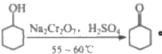

下列说法正确的是( )

A. 该反应属于取代反应
B. 环己酮的分子式为 C₆Hi₂O
C. 环己醇不能和 NaOH 溶液反应
D. 环己醇分子中的所有原子可能共平面
7、下列有关化学用语表示正确的是
①CSO 的电子式： S:C:g
②对硝基苯酚的结构简式： 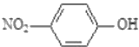
③CI~的结构示意图： 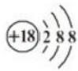

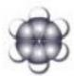④苯分子的比例模型：

⑤葡萄糖的实验式：CH₂O
⑥原子核内有20个中子的氯原子：”Cl
⑦HCO₃~ 的水解方程式为： HCO₃~+H₂O==CO₃²~+H₃O+
A.①④⑤ B.①②③④⑤ C.③⑤⑥⑦ D. 全部正确
8、下列反应的离子方程式书写正确的是
A. 在 Fel₂ 溶液中滴加少量溴水：2Fe²++Brz=2Fe³++2Br~
B. 碳酸氢钠溶液和少量的澄清石灰水混合： 2HCO₃+Ca²⁴+20H=CaCO₃J+CO₃²+2H₂O
C. 向 NH₄Al(SO₄)₂ 溶液中逐滴加入Ba(OH)₂ 溶液至SO₄² 恰好沉淀完全： AF+2SO₄²+2Ba²*+

40H=2BaSO₄I+AlO²+2H₂O
D. 过量 SO₂ 通入到 NaClO 溶液中： SO₂+H₂O+ClO=HClO+HSO₃
9、用电解法可提纯含有某些含氧酸根杂质的粗KOH 溶液，其工作原理如图所示。下列有关说法错误的是
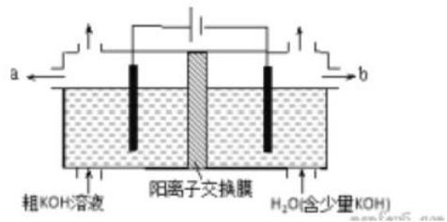
A. 通电后阴极区附近溶液 pH会增大
B. 阳极反应式为40H-4e²=2H₂O+O₂t
C. 纯净的 KOH 溶液从b 出口导出
D.K* 通过交换膜从阴极区移向阳极区
10、短周期主族元素X 、Y 、Z 、W 、Q原子序数依次增大，Y 元素最外层电子数是其电子层数的3倍， Q 与 Y 同主族， X 与 Y 构成的化合物可引起光化学烟雾， Z、W、Q 的最高价氧化物的水化物两两之间均能发生反应。下列说法正确
的是( )
A. 简单氢化物的沸点：Y<Q B.W 的氧化物可作耐高温材料
C. 简单离子半径最大的为Z D. 气态氢化物的稳定性： Y<X
11、氮化铝 (AIN) 熔融时不导电、难溶于水，常用作砂轮及耐高温材料，由此推知，它应该属于( )
A. 离子晶体 B. 原子晶体 C. 分子晶体 D. 金属晶体
12、 下列离子方程式或化学方程式正确的是( )

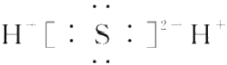

A. 向Na₂S₂O₃ 溶液中加入稀 HNO₃:S₂O₃²~+2H+=SO₂↑+S!+H₂O
B. 向 Al₂(SO₄)₃ 溶液中滴加Na₂CO₃ 溶液：2AP++3CO₃²~=Al₂(CO₃)₃↓
C. “侯德榜制碱法”首先需制备碳酸氢钠： NaCl(饱和)+NH₃+CO₂+H₂O=NaHCO₃J+NH₄Cl
D.CuSO₄ 溶液中加入过量NaHS溶液： Cu²++HS~=CuS!+H*
13、 下列有关物质性质的比较，结论错误的是( )
A. 沸 点 ：CH₃CH₂OH<CH₃CH₂CH₃

B. 溶解度： Agl<AgCl

C. 热稳定性： AsH₃<HBr
D. 碱性： Ba(OH)₂<CsOH

14、 下列化学用语或模型表示正确的是( )

A.H₂S 的电子式：

B.S²~ 的结构示意图： 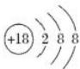
C.CH₄ 分子的球棍模型： 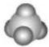
D. 质子数为6,中子数为8的核素： 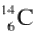

15、香芹酮的结构简式为

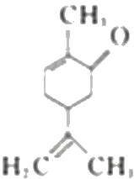

,下列关于香芹酮的说法正确的是

A.1mol 香芹酮与足量的 H₂加成，需要消耗2molH₂
B. 香芹酮的同分异构体中可能有芳香族化合物
C. 所有的碳原子可能处于同一平面
D. 能使酸性高锰酸钾溶液和溴水溶液褪色，反应类型相同
16、改变0.01mol/LNaAc 溶液的pH, 溶液中 HAc 、Ac~ 、H* 、OH~浓度的对数值lgc 与溶液pH 的变化关系如图所示。
若pK₄=-IgKa, 下列叙述错误的是

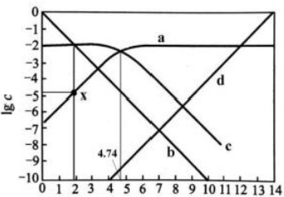
pH
A. 直线 b 、d 分别对应H+ 、OH-
B.pH=6 时 ，c(HAc)>c(Ac~)>c(H+)
C.HAc 电离常数的数量级为10~⁵
D. 从曲线 a与 c 的交点可知 pK₄=pH=4.74
17、下列叙述正确的是( )
A. 在氧化还原反应中，肯定有一种元素被氧化，另一种元素被还原
B. 有单质参加的反应一定是氧化还原反应
C. 有单质参加的化合反应一定是氧化还原反应
D. 失电子难的原子，容易获得的电子
18、 下列指定反应的离子方程式正确的是
A. 向 NaAlO₂ 溶液中滴入NaHCO₃ 溶液： AIO₂+HCO₃+H₂O=Al(OH)₃J+CO₃²-
B.MnO₂ 与浓盐酸混合加热： MnO₂+4H++4CF △ MnCl₂+Cl₂↑+2H₂O
C.FeSO₄ 溶液中加入盐酸酸化的H₂O₂:Fe²⁴+H₂O₂+2H⁴=Fe³+2H₂O
D.Ca(HCO₃)₂ 溶液中加入过量氨水： Ca²*+HCO₃+NHxH₂O=CaCO₃J+H₂O+NH₄
19、图 1 为CO₂ 与 CH₄ 转化为CH₃COOH 的反应历程(中间体的能量关系如虚框中曲线所示),图2为室温下某溶液中
CH₃COOH 和 CH₃COO~ 两种微粒浓度随 pH 变化的曲线。下列结论错误的是
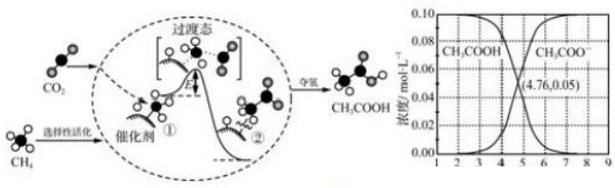

pH
图1 图2

A.CH₄ 分子在催化剂表面会断开C—H 键，断键会吸收能量
B. 中间体①的能量大于中间体②的能量
C. 室温下，CH₃COOH 的电离常数K₄=10~4.76
D. 升高温度，图2中两条曲线交点会向 pH 增大方向移动

20、 工业用强氧化剂 PbO₂ 来制备KClO₄ 的工业流程如下：

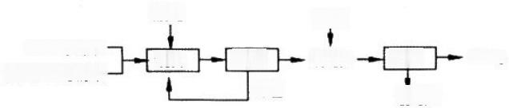
KNO₃
滤液1
滤液
NaClO₃粉末 · 过量PbO₂粉末-
酸化

混合
结晶
过滤
滤渣
KClO₄

根据流程推测，下列判断不正确的是( )
A. “酸化”的试剂是稀硝酸或浓盐酸
B. “滤渣”主要成分是 PbO₂ 粉末，可循环使用
C.NaClO₃ 与 PbO₂反应的离子方程式为PbO₂+CIO₃+2H⁴=Pb²⁴+ClOj+H₂O
D. 在 KNO₃ 、KClO₄ 、NaClO₄ 、NaNO₃ 中，常温下溶解度小的是 KCIO₄
21、 下列实验操作及现象和结论都正确的是( )

 | 实验操作及现象 | 结论
A | 向两份蛋白质溶液中分别滴加饱和氯化钠溶液和饱和硫酸铜溶液，均  有固体析出 | 蛋白质均发生变性
B | 溴乙烷与氢氧化钠溶液共热后，滴加硝酸银溶液，未出现淡黄色沉淀 | 溴乙烷未水解
C | 向2支盛有2 mL相同浓度银氨溶液的试管中分别滴入2滴相同浓度  的氯化钠和碘化钠溶液， 一支试管中出现黄色沉淀，另一支无明显现  象 | Ksp(AgI)<Ksp(AgCl)
D | 向碳酸钠溶液中加入冰醋酸，将生成的气体直接通入到苯酚钠溶液  中，产生白色浑浊 | 酸性：醋酸>碳酸>苯酚
A.A B.B C.C D.D
22、 电-Fenton 法是用于水体中有机污染物降解的高级氧化技术，反应原理如图所示。电解产生的 H₂O₂ 与 Fe²+发生
Fenton 反应生成的羟基自由基(·OH) 能氧化降解有机污染物。下列说法正确的是
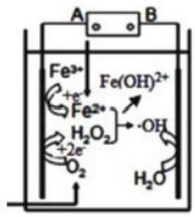
A. 电源的 A 极为正极

B. 与电源 B 相连电极的电极反应式为 H₂O+e=H*+·OH
C.Fenton 反应为：H₂O₂+Fe²*=Fe(OH)²++·OH
D. 每消耗22.4LO₂(标准状况),整个电解池中理论上可产生的·OH 为 2mol
二、非选择题(共84分)
23、(14分)现有五种可溶性物质 A 、B 、C 、D 、E, 它们所含的阴、阳离子互不相同，分别含有五种阳离子 AP*、
Fe³+ 、Cu²+ 、Ba²+ 、K* 和五种阴离子 NO₃ 、OH~ 、CI 、CO₃² 、X“(n=1 或2)中的 一种。
(1)通过比较分析，无需检验就可判断其中必有的两种物质是 和 _。
(2)物质 C 中含有离子 Xn-。为了确定 Xn-, 现将(1)中的两种物质记为 A 和 B, 当 C 与 A 的溶液混合时产生 白色沉淀，继续加入过量 A 溶液白色沉淀部分溶解，然后将沉淀中滴入足量稀 HCl, 白色沉淀不溶解，则 C 为
(填化学式)。写出部分白色沉淀溶解的离子方程式
(3)将19.2gCu 投入装有足量 D 溶液的试管中，Cu 不溶解，再滴加稀 H₂SO₄,Cu 逐渐溶解，管口附近有红棕色 气体出现，则物质 D 一定含有上述离子中的 (填相应的离子符号),写出 Cu 溶解的离子方程式 ，
若要将 Cu 完全溶解，至少加入 H₂SO₄ 的物质的量是
(4)E 溶液与氢碘酸反应时可生成使淀粉变蓝的物质，写出该反应的化学方程式为 _。
24、(12分)环戊噻嗪是治疗水肿及高血压的药物，其中间体G 的一种合成路线如下：

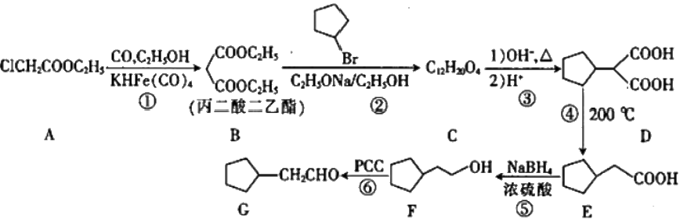
回答下列问题：
(1)A 的化学名称是 ,B 中含有官能团的名称为
(2)反应②的反应类型是
(3)C 的结构简式为
(4)G 与新制 Cu(OH)₂ 反应的化学方程式为
(5)X与 E 互为同分异构体，X 中含有六元碳环，且X 能与NaOH 溶液反应，则符合条件的 X 的结构简式为

(6)设计由1,3-丙二醇和丙二酸二乙酯制； 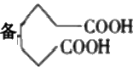的合成路线(其他试剂任选)

25、(12分)二正丁基锡羧酸酯是一种良好的大肠杆菌，枯草杆菌的杀菌剂。合成一种二正丁基锡羧酸酯的方法如图1:

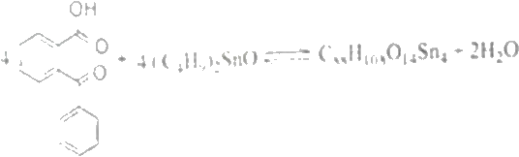

2-苯甲酰基家申酸 Mr-226 | 正厂基氧化锡  Mr =219  图1 | 正丁基锡羧酸愁 Mr=1864

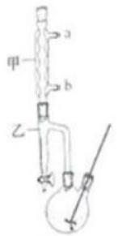
图2

将0.45g的2-苯甲酰基苯甲酸和0.500g的二正丁基氧化锡加入到50mL 苯中，搅拌回流分水6小时。水浴蒸出溶剂，
残留物经重结晶得到白色针状晶体。
各物质的溶解性表

物质 | 水 | 苯 | 乙醇
2-苯甲酰基苯甲酸 | 难溶 | 易溶 | 易溶
二正丁基氧化锡 | 难溶 | 易溶 | 易溶
正丁基锡羧酸酯 | 难溶 | 易溶 | 易溶
回答下列问题：
(1)仪器甲的作用是 ,其进水口为
(2)实验不使用橡胶塞而使用磨口玻璃插接的原因是 。
(3)分水器(乙)中加蒸馏水至接近支管处，使冷凝管回流的液体中的水冷凝进入分水器，水面上升时可打开分水器
活塞放出，有机物因密度小，位于水层上方，从分水器支管回流入烧瓶。本实验选用的分水器的作用是 (填标号)
A. 能有效地把水带离反应体系，促进平衡向正反应方向移动
B. 能通过观察水面高度不再变化的现象，判断反应结束的时间
C. 分离有机溶剂和水
D. 主要起到冷凝溶剂的作用
(4)回流后分离出苯的方法是 。
(5)分离出苯后的残留物，要经重结晶提纯，选用的提纯试剂是 (填标号)

A. 水 B. 乙醇 C. 苯
(6)重结晶提纯后的质量为0.670g, 计算二正丁基锡羧酸酯的产率约为_。
26、(10分)某化学兴趣小组对电化学问题进行了实验探究。

氯化铜溶液
实验记录：

I. 利用如图装置探究金属的防护措施，实验现象是锌电极不断溶解，铁电极表面有气泡产生。
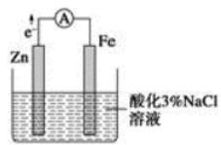
(1)写出负极的电极反应式
(2)某学生认为，铁电极可能参与反应，并对产物作出假设：
假设1:铁参与反应，被氧化生成 Fe²+
假设2:铁参与反应，被氧化生成Fe³+
假设3: _。
(3)为了探究假设1、2,他采取如下操作：
①取0.01 mol·L-'FeCl₃ 溶液2 mL于试管中，加入过量铁粉；
②取操作①试管的上层清液加入2滴K₃ [Fe(CN)₆]溶液，生成蓝色沉淀；
③取少量正极附近溶液加入2滴K₃[Fe(CN)₆]溶液，未见蓝色沉淀生成；
④取少量正极附近溶液加入2滴KSCN 溶液，未见溶液变血红；
据②、③、④现象得出的结论是
(4)该实验原理可应用于防护钢铁腐蚀，请再举一例防护钢铁腐蚀的措施 。
Ⅱ.利用如图装置作电解50 mL0.5 mol·L-'的CuCl₂ 溶液实验。
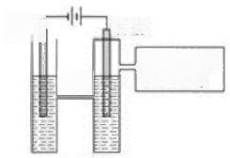
石墨{ 石 墨
性质实验并 盐桥 吸收尾气

A. 阳极上有黄绿色气体产生，该气体使湿润的淀粉碘化钾试纸先变蓝后褪色(提示： Cl₂ 氧化性大于IO₃);
B. 电解一段时间以后，阴极表面除有铜吸附外，还出现了少量气泡和浅蓝色固体。
(1)分析实验记录A中试纸颜色变化，用离子方程式解释： ① ;②
(2)分析实验记录B中浅蓝色固体可能是 (写化学式),试分析生成该物质的原因 _。
27、(12分)二氧化氯(CIO₂)具有强氧化性，在工业上常用作水处理剂、漂白剂。CIO₂ 是一种易溶于水的黄绿色气体，
其体积分数超过10%时易引起爆炸。某研究小组欲用以下三种方案制备 CIO₂, 回答下列问题：
(1)以黄铁矿(FeS₂) 、氯酸钠和硫酸溶液混合反应制备 CIO₂, 黄铁矿中的硫元素在酸性条件下被 CIO₃ 氧化成SO₄²,
写出制备 CIO₂ 的离子方程式_。
(2)用过氧化氢作还原剂，在硫酸介质中还原NaClO₃ 制备 CIO₂, 并将制得的CIO₂ 用于处理含 CN-废水。实验室模

拟该过程的实验装置(夹持装置略)如图所示。
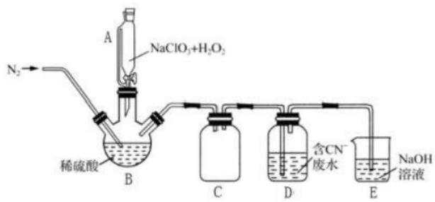

①装置A 的名称是 ,装置C 的作用是_。
②反应容器 B 应置于30℃左右的水浴中，目的是 。
③通入氮气的主要作用有3个， 一是可以起到搅拌作用，二是有利于将 ClO₂ 排出，三是_。
④CIO₂处理含 CN-废水的离子方程式为_,装置E 的作用是 。
(3)氯化钠电解法是一种可靠的工业生产CIO₂ 的方法。
①用于电解的食盐水需先除去其中的Ca²*、Mg²*、SO₄² 等杂质。某次除杂操作时，往粗盐水中先加入过量的_ (填化
学式),至沉淀不再产生后，再加入过量的 Na₂CO₃ 和 NaOH, 充分反应后将沉淀一并滤去。
②用石墨做电极，在一定条件下电解饱和食盐水制取 CIO₂, 工作原理如图所示，写出阳极产生CIO₂ 的电极反应式_。

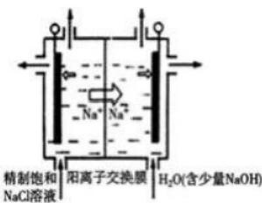

28、(14分) CO、CO₂ 是化石燃料燃烧的主要产物。
(1)将含0.02molCO₂ 和0.01mol CO的混合气体通入有足量Na₂O₂ 固体的密闭容器中，同时不断地用电火花点燃，充
分反应后，固体质量增加 g。
(2)已知：2CO(g)+O₂(g)==2CO₂(g) △H=-566,0kJ/mol, 键能 Eo-o=499.0kJ/mol。则反应：CO(g)+O₂(g) CO₂(g)+0(g)
的△H= kJ/mol。
(3)在某密闭容器中发生反应：2CO₂(g)==2CO(g)+O₂(g),1molCO₂ 在不同温度下的平衡分解量如图所示。

名 。 意外服体
然000)*要分思体

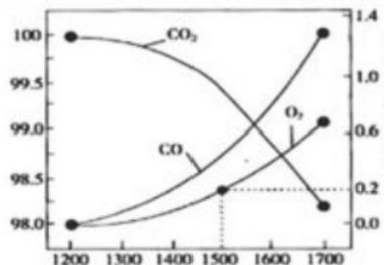
温度(℃)
①恒温恒容条件下，能表示该可逆反应达到平衡状态的有 (填字母)。
A.CO 的体积分数保持不变 B. 容器内混合气体的密度保持不变
C. 容器内混合气体的平均摩尔质量保持不变

D. 单位时间内，消耗 CO 的浓度等于生成 CO₂ 的浓度
②分析上图，若1500℃时反应达到平衡状态，且容器体积为1L, 则此时反应的平衡常数 K= (计算结果保留1位小
数)。
③向 2L的恒容密闭容器中充入2molCO₂(g), 发生反应：2CO₂(g)==2CO(g)+O₂(g), 测得温度为T℃时，容器内O₂
的物质的量浓度随时间的变化如曲线Ⅱ所示。图中曲线I 表示相对于曲线Ⅱ仅改变一种反应条件后， c(O₂) 随时间的变
化，则改变的条件是 a 、b 两点用 CO 浓度变化表示的净反应速率关系为v(CO ) (填“>”“<”或“=”)vo(CO)。

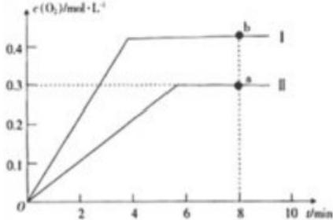

29、(10分) [化学—选修3:物质结构与性质]
含硼、氮、磷的化合物有许多重要用途，如： (CH₃)₃N 、Cu₃P 、磷化硼等。回答下列问题：
(1)基态B 原子电子占据最高能级的电子云轮廓图为 ,基态 Cu+的核外电子排布式为
(2)化合物(CH3)₃N分子中N 原子杂化方式为 该物质能溶于水的原因是 。
(3)PH₃分子的键角小于NH₃ 分子的原因是 ;亚磷酸(H₃PO₃) 是磷元素的一种含氧酸，与NaOH 反应只生成NaH₂PO₃
和 Na₂HPO₃两种盐，则 H₃PO₃分子的结构式为
(4)磷化硼是一种耐磨涂料，它可用作金属的表面保护层。磷化硼晶体晶胞如图1所示：

以上内容仅为本文档的试下载部分，为可阅读页数的一半内容。如要下载或阅读全文，请访问：https://d.book118.com/698053120102006042

